Studenti medicine: Ne liječimo bolest, već čovjeka
Studenti Medicinskog fakulteta zaključili su kako je holistički pristup ključan za
kvalitetno liječenje onkoloških pacijenata

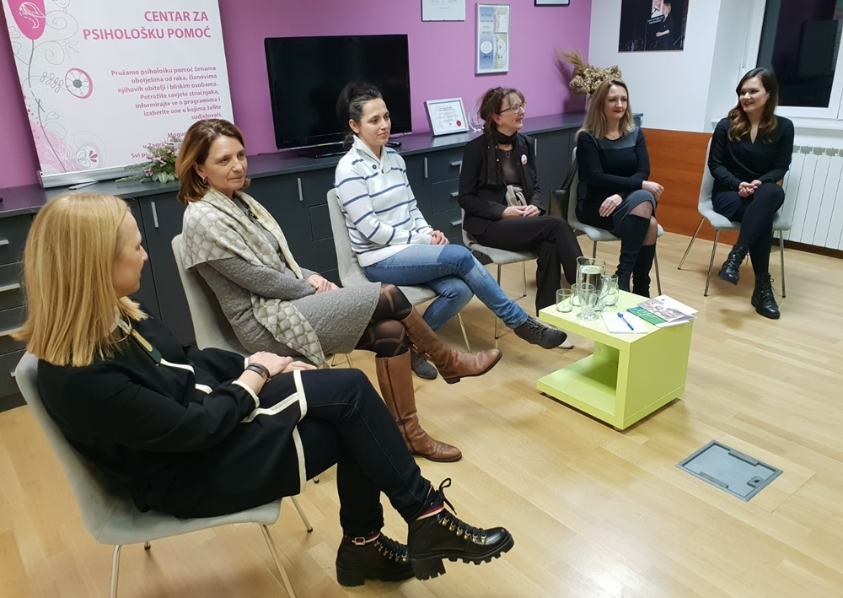

Već kao studenti, mladi se budući liječnici susreću s onkološkim pacijentima kojima je prijeko potrebna psihološka podrška u borbi sa zloćudnim bolestima. Da otvorena komunikacija i holistički pristup moraju biti neizostavan dio liječenja, na jučerašnjoj su tribini „Liječnici kakvi želimo biti“ zaključili studenti Sekcije za ginekologiju i opstetriciju s Medicinskog fakulteta u Zagrebu, koji prije cjelovitog ulaska u zdravstveni sustav žele unaprijediti komunikacijske vještine u odnosu s pacijentima.
Budući su liječnici, članovi Sekcije za ginekologiju i opstetriciju povodom 13. tjedna prevencije raka vrata maternice, o važnosti izgradnje povjerenja u odnosu liječnika i pacijenta te potrebe za dodatnim unaprjeđenjem brige o onkološkim bolesnicima razgovarali s voditeljicom Centra za psihološku pomoć SVE za NJU Ljiljanom Vukota, psihoterapeutkinjom Ljiljanom Šerman i Sanjom Dolanski Babić te Mandom Janjić i Zrinkom Ulovec, ženama koje su liječile rak.
„Prije no započne naša liječnička karijera, želimo dodatno unaprijediti znanje o psihološkom aspektu onkoloških bolesnika, psihološkoj podršci i komunikaciji te postaviti temelje humanog i holističkog pristupa kako bismo našim pacijentima u budućnosti mogli pružiti kvalitetnu medicinsku skrb. Iz tog smo razloga Udrugu SVE za NJU prepoznali kao kvalitetnog mentora koji će nam pomoći u pripremi za realne situacije koje nas čekaju u budućnosti. Vjerujemo kako profesionalnim i empatičnim pristupom možemo ublažiti i olakšati iskustvo pacijentica koje se susreću s rakom te da je razgovor najbolji odgovor na nadriliječništvo koje u posljednje vrijeme uzima sve više maha“, naglasila je predsjednica Sekcije Vlatka Jozanović te dodala kako članovi sekcije liječništvo doživljavaju kao poziv, a ne posao.
“U Centru svakodnevno čujemo dobra i manje dobra iskustva bolesnica vezano uz pristup medicinskog osoblja i prepoznavanje psiholoških stanja oboljelih. Iz tog razloga pozdravljamo inicijativu Studentske sekcije za ginekologiju i opstetriciju, jer je važno da liječnici prepoznaju psihološke potrebe bolesnika, da im holistički pristupaju, da su svjesni kako svoje medicinsko umijeće trebaju razvijati i u ovome smjeru. Ovi mladi ljudi sutra žele biti takvi liječnici, a mi ćemo dati sve od sebe kako bismo im u tome i pomogli”, istaknula je voditeljica Centra za psihološku pomoć SVE za NJU Ljiljana Vukota.
U Hrvatskoj od raka vrata maternice godišnje oboli 280, a umre 115 žena, dok je danas moguće spriječiti ovaj i nekoliko drugih vrsta raka uzrokovanih HPV-om. Svoje su iskustvo liječenja raka vrata maternice i raka jajnika na studentskoj tribini podijelile Manda Janjić i Zrinka Ulovec, koje su ukazale na ulogu psihološke podrške, komunikacije i empatije, što su dobile kroz savjetovanje u Udruzi SVE za NJU.
“Ponekad mi je bilo dovoljno dobiti riječ podrške i ohrabrenja te osjetiti nečiju brigu kako bih izgurala proces liječenja koji je zaista bio težak. Sjajne žene u Udruzi su mi u tome zaista pomogle. Sjajno je što ovi mladi ljudi žele bio uključeni u proces savjetovanja pacijenata, jer smatram kako je to temelj za stvaranje povjerenja u odluke liječnika koji vas liječi“, istaknula je Manda Janjić te dodala kako je važno nastaviti podizati svijest javnosti o HPV-u i svim oblicima raka koje ovaj virus može izazvati, kao i dostupnoj prevenciji za učenike i učenice 8. razreda osnovnih škola te srednjih škola u ovoj godini.
„Samo mi bolesnici zaista znamo koliko su važne riječi ohrabrenja i podrške i koliko je otežavajuće ako smo marginalizirane i svedene na bolest. Iznimno mi je drago što budući liječnici znaju kako puno mogu naučiti iz našeg iskustva bolesnika jer oni nisu u našoj koži i često ne znaju što nas sve muči i koliko su nam neke situacije teške zbog nedostatka psihološke podrške i bolje komunikacije“ naglasila je Zrinka Ulovec. U svome iskazu istaknula je i programe Centra za psihološku pomoć koji su joj bili značajni kroz liječenje, a u nekima sudjeluje i danas.

Studentska sekcija za ginekologiju i opstetriciju Medicinskog fakulteta u Zagrebu djeluje od listopada 2018. godine te trenutno okuplja 80 studenata od prve do šeste godine studija. Ova vrijedna inicijativa nekoliko studenata medicine realizirana je zahvaljujući doc. dr .sc. Jošku Zekanu i doc. dr. sc. Tomislavu Župiću. Cilj sekcije je omogućiti svim zainteresiranim studentima za ovu granu medicine, stjecanje novih znanja i vještina iz kliničke prakse, ali jednako tako staviti naglasak na izniman javnozdravstveni značaj ove medicinske discipline.

